jvm缓存
本依赖库是基于Google Cache做的jvm缓存，提供了一种简单高效的方式来缓存数据。
逻辑详情
setCache
写入缓存
入参：
参数名 | 类型 | 说明
key | String | 缓存的key
value | String | 缓存的值
expireAfterWriteSeconds | Long | 过期时间（秒）
出参：vlaue

getCache
获取缓存
入参：
参数名 | 类型 | 说明
key | String | 缓存的key
出参：
参数名 | 类型 | 说明
value | String | 缓存的值
getIsNullElseFromDBAndSet
获取缓存，缓存不存在则执行function， 并将查询的值放到缓存中
入参：
参数名 | 类型 | 说明
key | String | 缓存的key
expireAfterWriteSeconds | Long | 过期时间（秒）
functionStr | Function | 执行函数
出参：
参数名 | 类型 | 说明
value | String | 缓存的值
isExpired
是否过期
入参：
参数名 | 类型 | 说明
key | String | 缓存的key
出参：true/false
invalidate
清除缓存
入参：
参数名 | 类型 | 说明
key | String | 缓存的key
出参：true/false
invalidateAll
清除全部缓存
出参：true/false
keys
获取所有的缓存key
出参：List<String>

使用步骤说明
- 应用引用依赖库
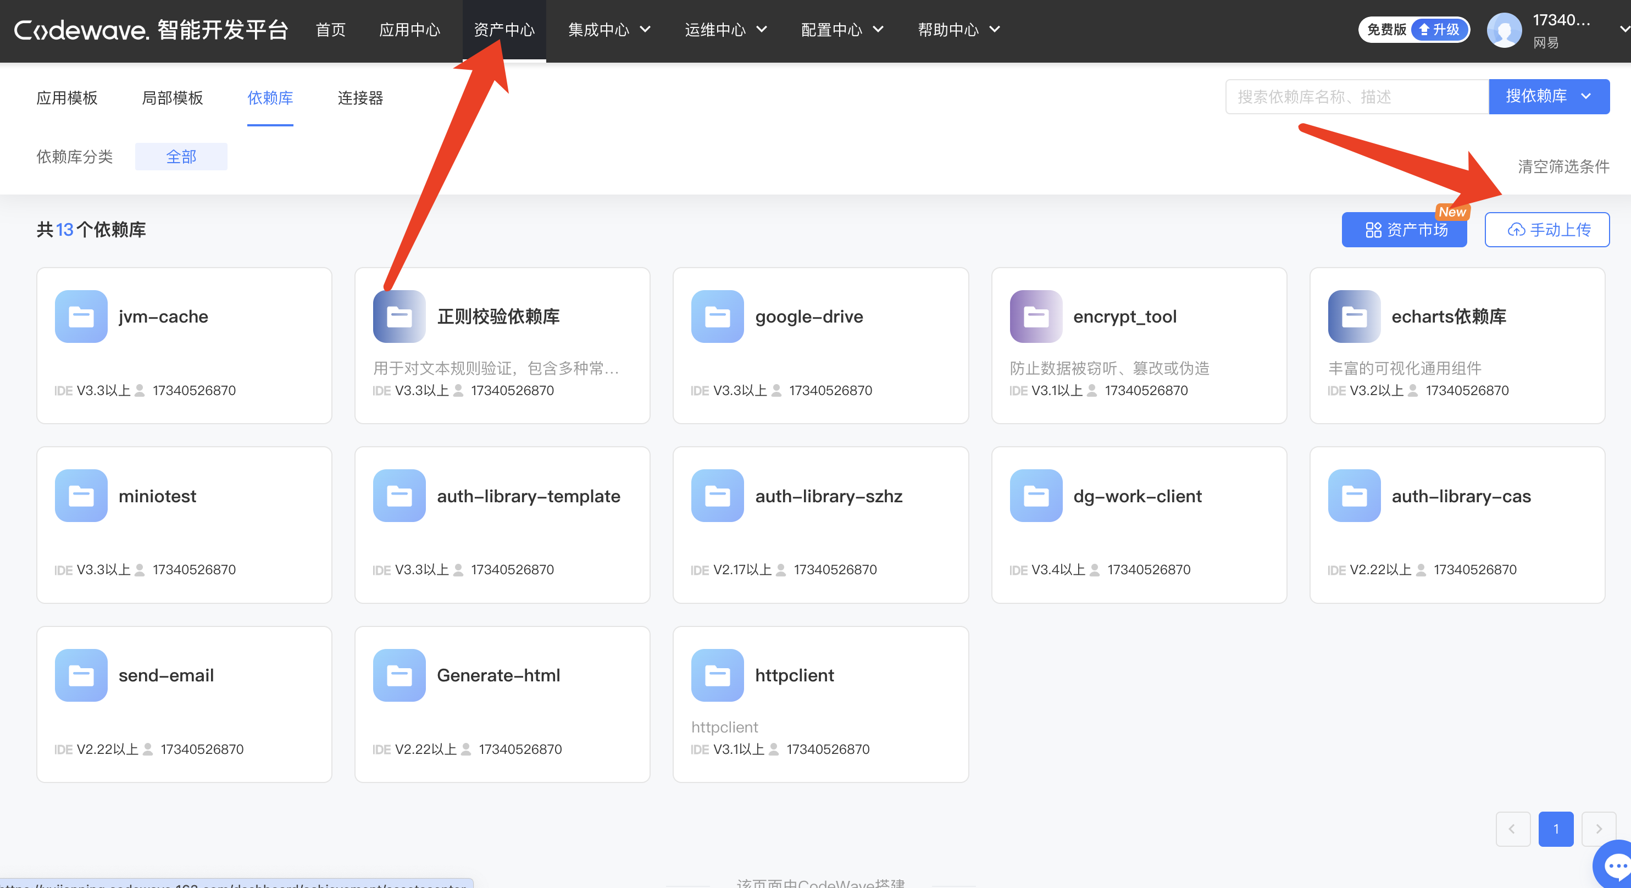
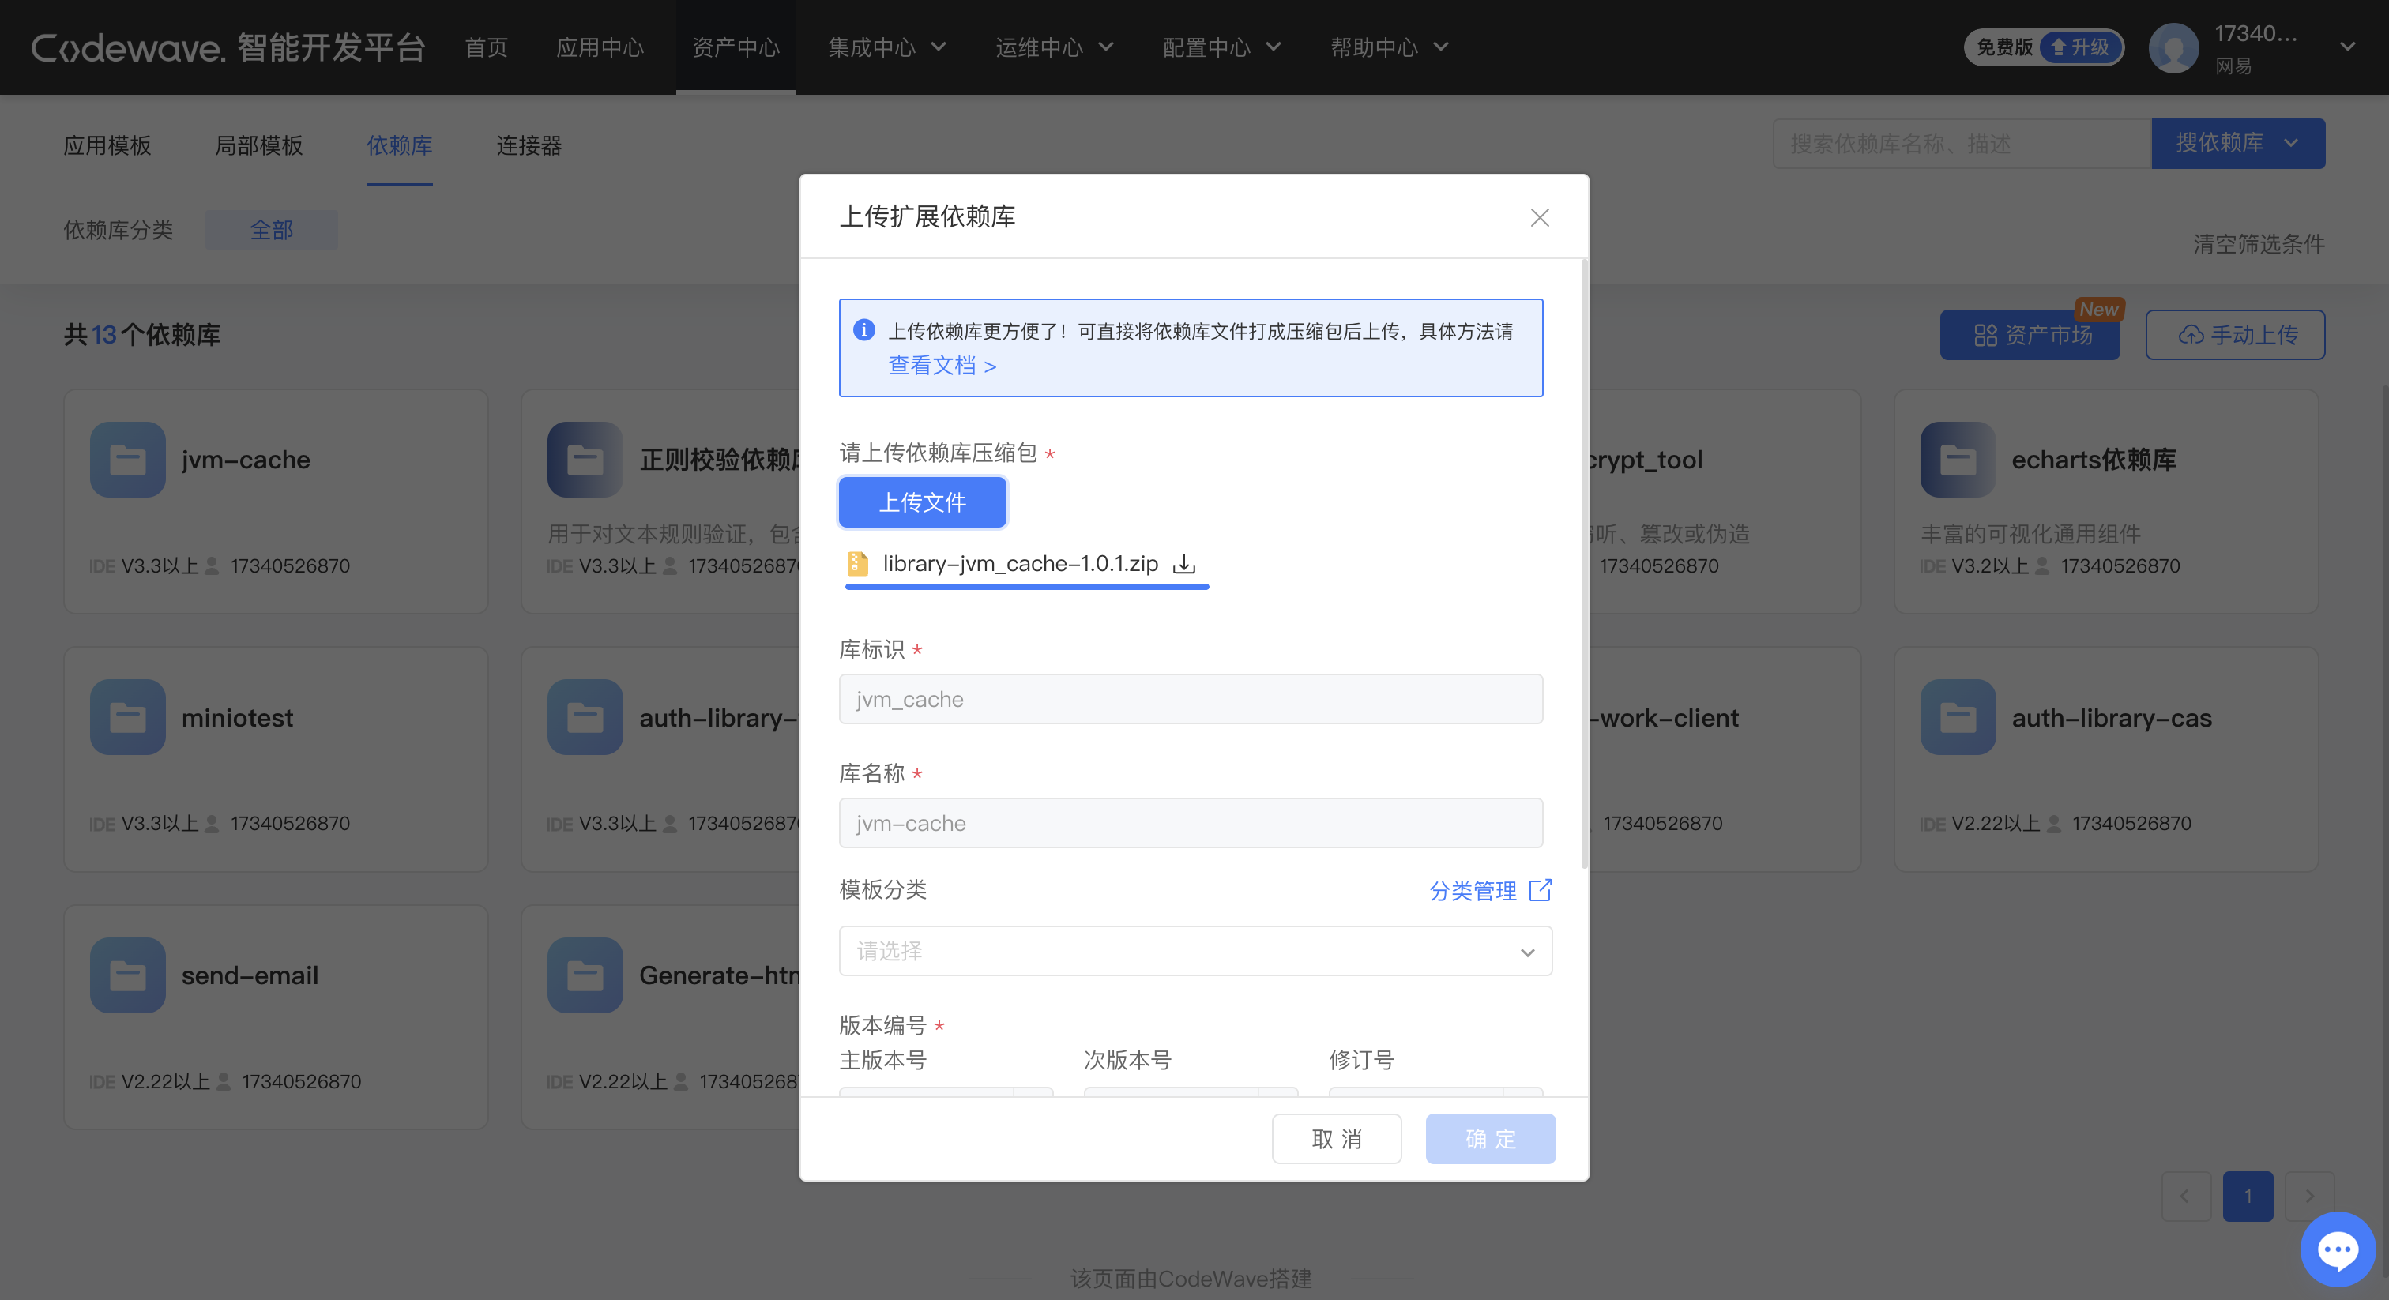
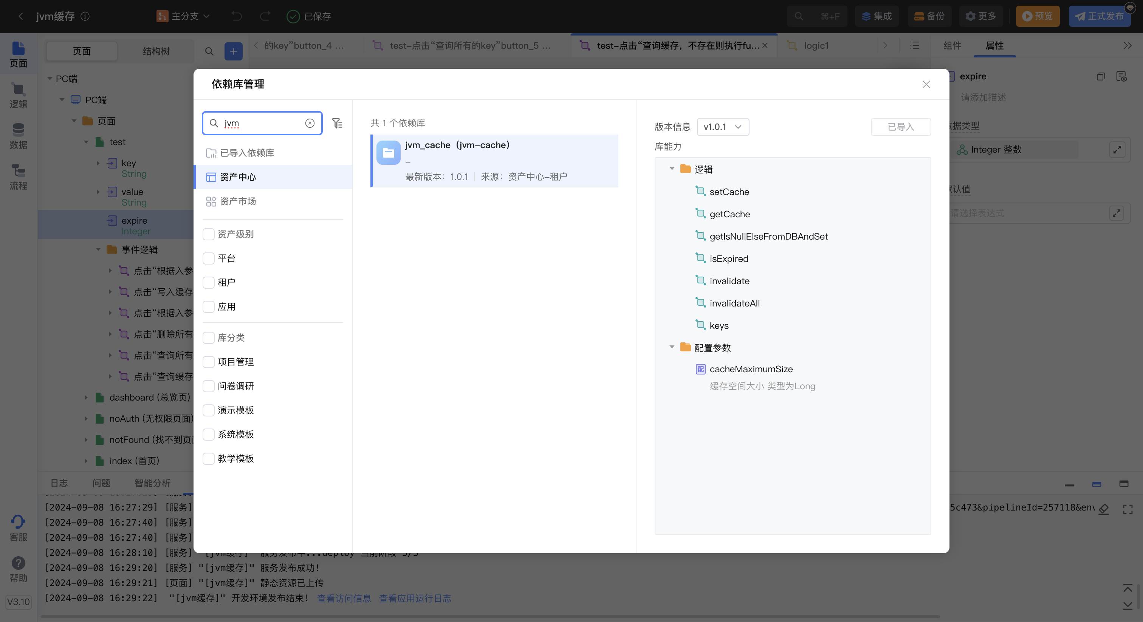
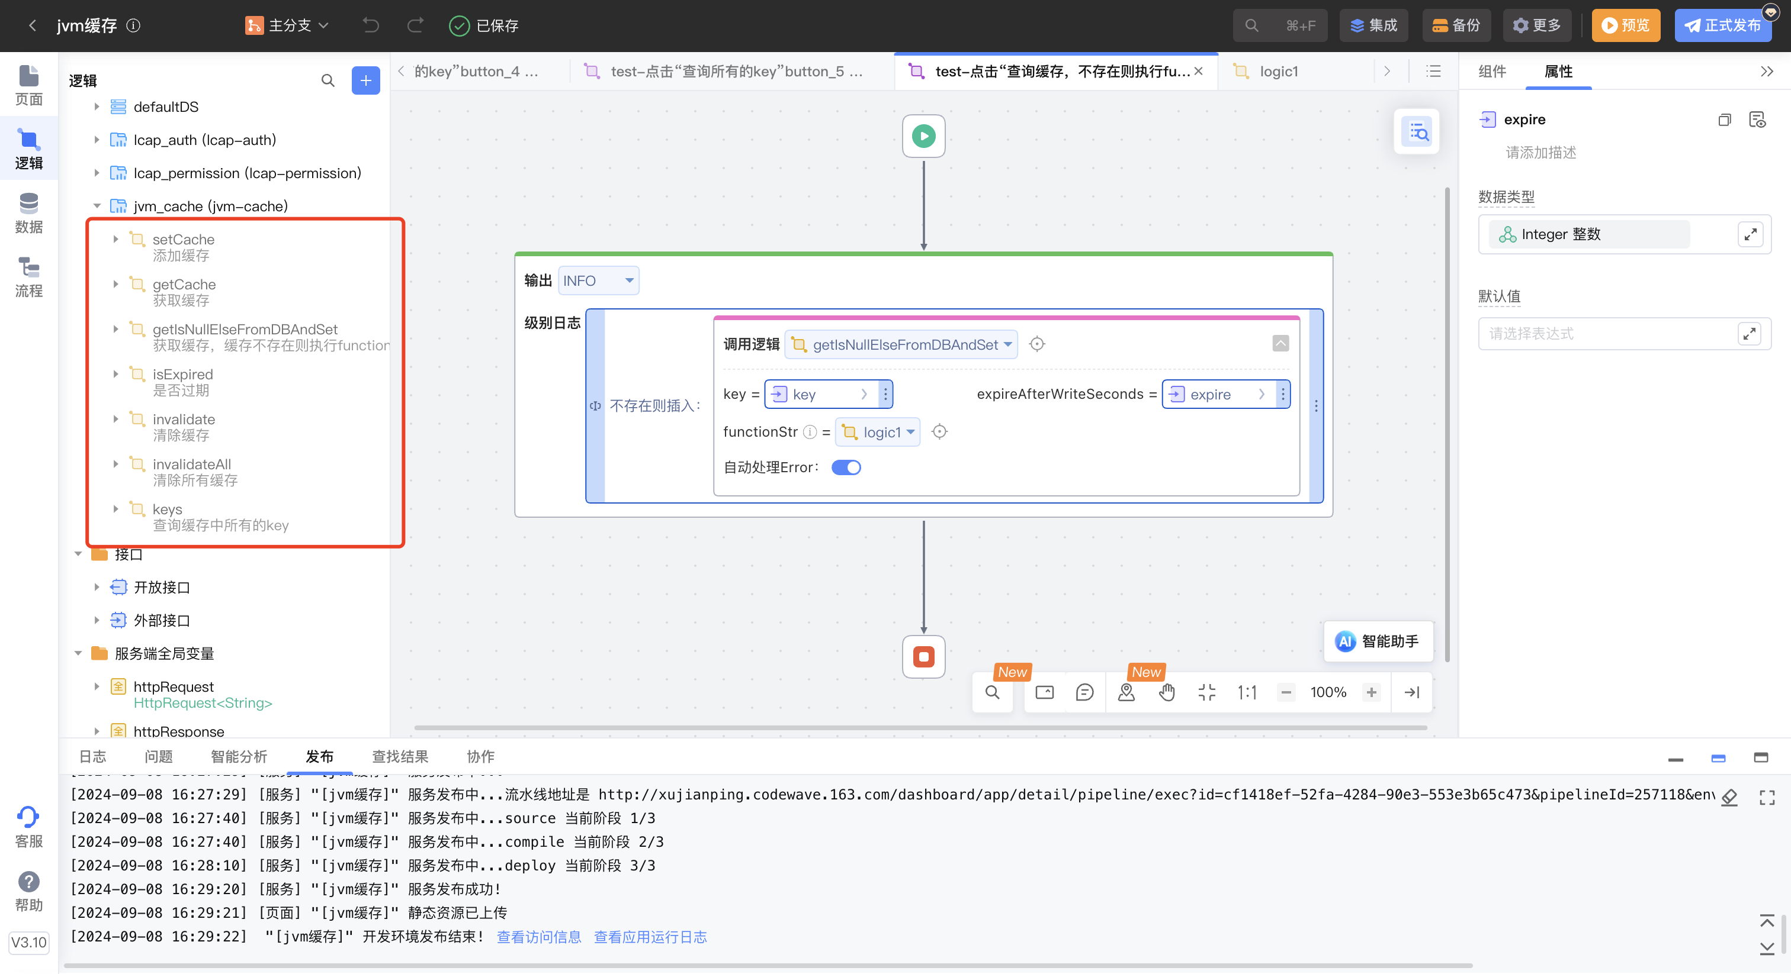
- 填写应用配置
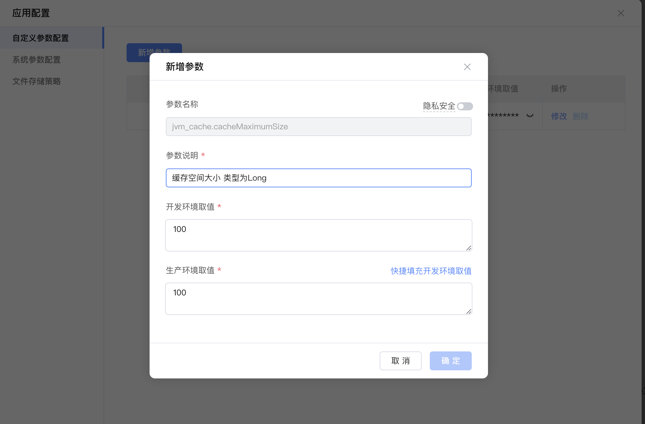
- 逻辑调用示例截图
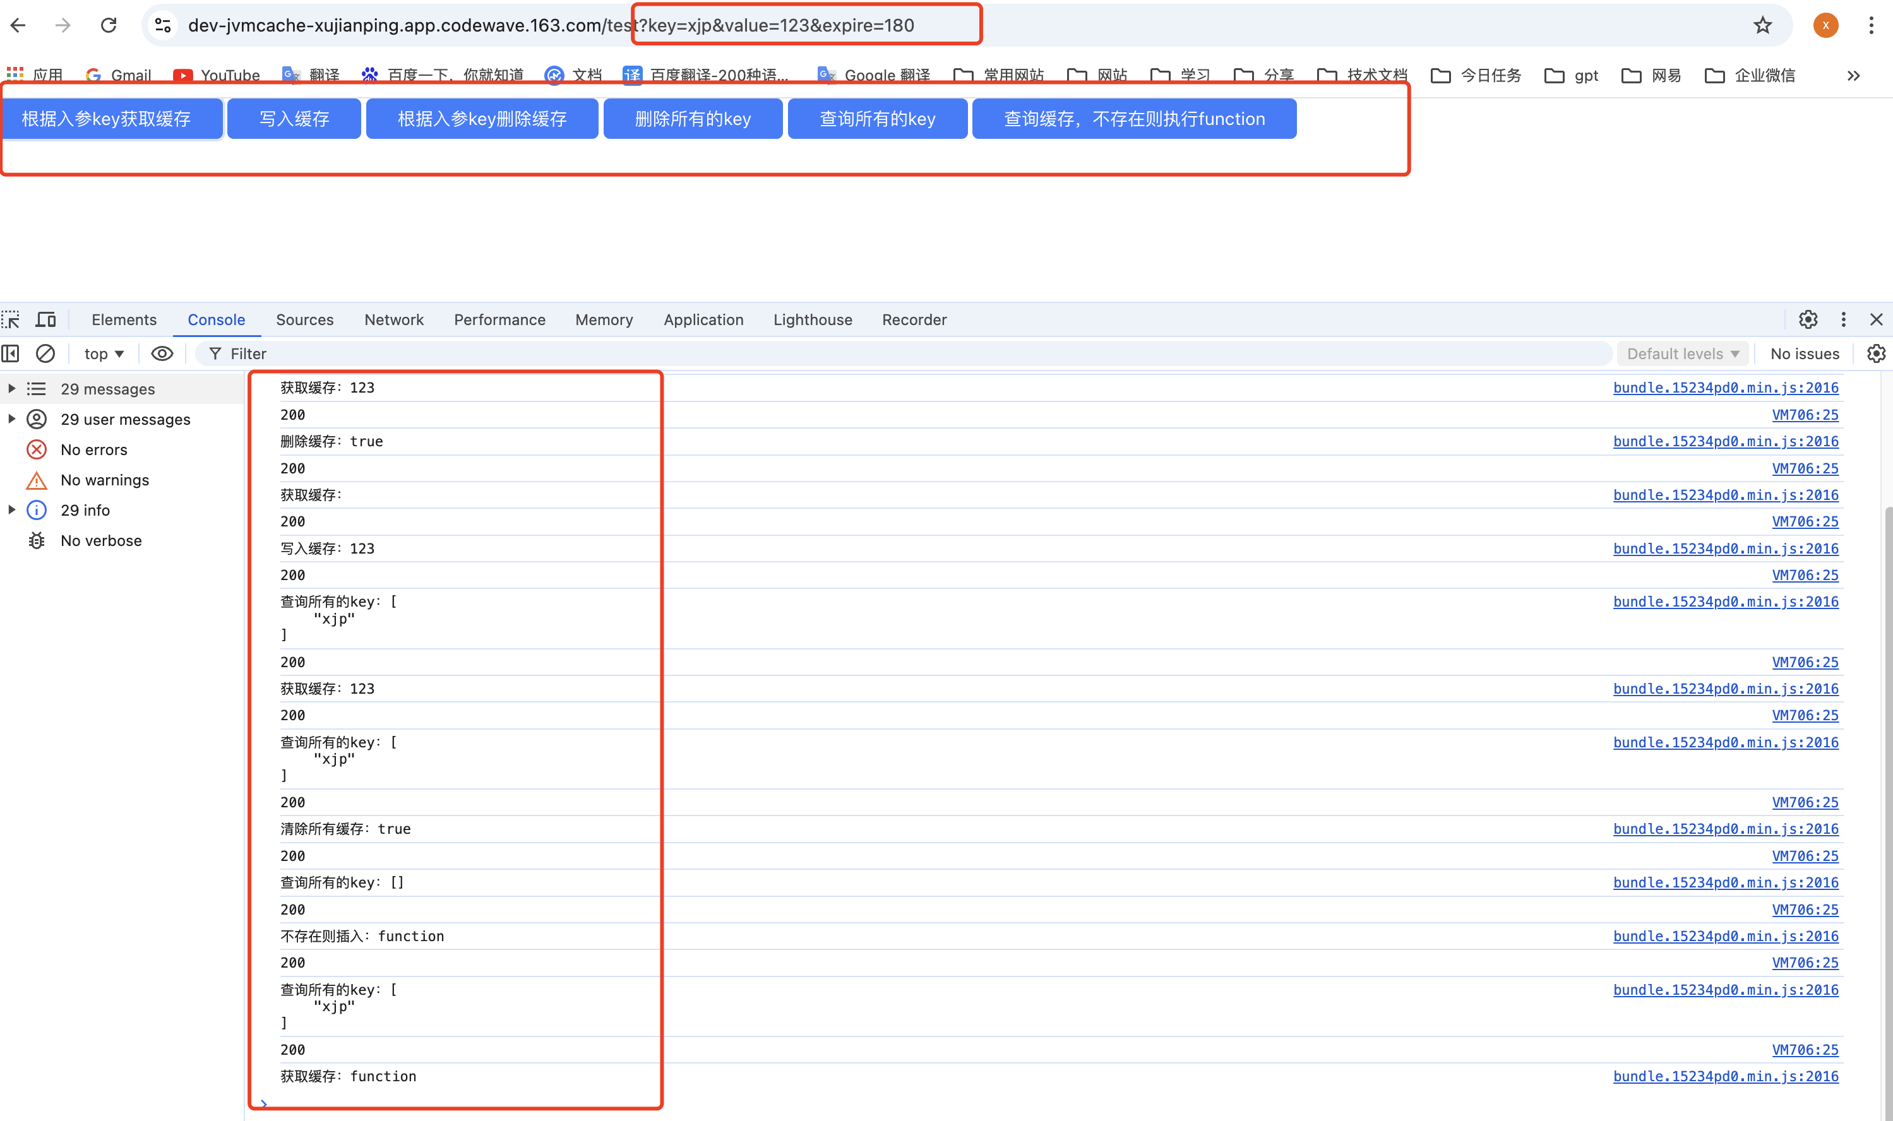
应用演示链接
https://dev-jvmcache-xujianping.app.codewave.163.com/test?key=xjp&value=123&expire=180

